
Guijuelo 2012
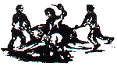
Cofradía Gastronómica de Guijuelo

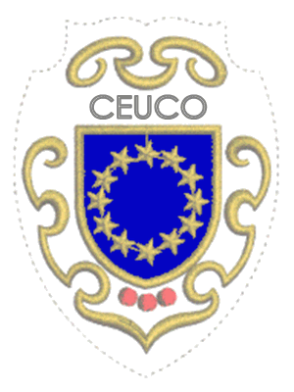 | XVII Gran Capítulo  25 de Febrero 2012 | 

25 Febrero, SABADO

XVII CAPITULO COFRADIA GASTRONOMICA DE GUIJUELO
11.00 h.- Desayuno Matancero y saludo al aguardiente con perrunillas
11´30 h.- Desfile cívico por las calles de la villa
13´00 h. Recibimiento a las Cofradías, en la plaza de la Matanza
12´00 h. Recibimiento a las Cofradías, en la plaza de la Matanza.

"MATANZA TÍPICA" al son de la gaita y el tamboril.

Degustación típica de matanza, aguardiente y perrunillas.

Maestro de Ceremonias, Antonio Giménez, periodista, Dtor. “El Gato al Agua”
Directores de Matanza, Ciudadano García y Sergio Martín, “Esto me suena” RNE

NOMBRAMIENTO MATANCEROS DE HONOR
Juan Pozuelo, cocinero TV programa cadena SER
Sergio Fernández Cocinero TV, programa “Cocinamos Contigo”
Sacha Hormaechea, cocinero y fotógrafo.
José Antonio Ovies, Director Adjunto de Informativos de Telemadrid
Jenaro Castro, editor y presentador TV.

Cofrade de Mérito Carlos Santos, periodista RNE, Matancero de Honor 2002

COMIDA DE MATANZA (con reserva)
21.00 h.- Cena – Lunchs, “ Ruta del Sabor”
Jamón a discreción, al son de la samba, el tango y la bamba
Baile en honor de los asistentes
Concurso de la muñeca
Hasta que el cuerpo aguante
Hotel Entredos - Hotel Cubino - Hotel Cuatro Calzadas - Casa Rural 665478658 Inés -



XVI Capítulo de la Cofradía Gastronómica de Guijuelo

Día 25 de Febrero SÁBADO

MENÚ
Chichas, Migas y Sangre encebollada
Morro Rebozado
Revuelto de seta y ajos
Jamón de Guijuelo, reserva C.R.D.O
Ensalada de Regato
--------------------
PATATAS REVOLCONAS con torreznos
--------------------
CODILLO estofado con verduras

POSTRE; Leche tostada

VINOS:
RIBERA DE DUERO “VIÑA SOLORCA”
Rosado “Viña Salamanca”

CAFÉ DE PUCHERO
AGUARDIENTE y PERRUNILLAS DEL “TIO MANOLO”

21.00 H.- Sábado

Noche Ruta del Sabor - Lunchs - Baile

Fiesta de la Muñeca

Jamón de Guijuelo y otras viandas

